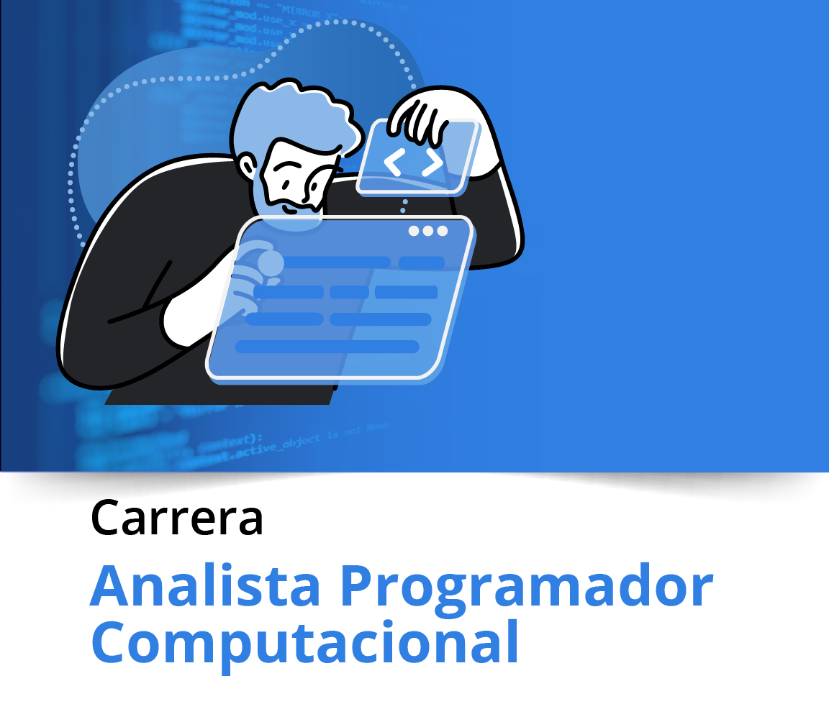


Exp 2 – Semana 4

Portafolio de Título (PTY4479)

Guía de aprendizaje

Índice
Índice 7
Introducción a la semana 8
Resultado de aprendizaje 9
El estudiante será capaz de: 9
Indicador de logro: 9
Conceptos relevantes 10
Preguntas activadoras 10
Actividad 10
Descripción de la actividad 10
Desarrollo del proyecto TI 11
Proceso de desarrollo de software. 11
Sistema de control de proyectos 12
Sistemas de control de versiones para tus proyectos 14
Tips para el desarrollo de proyectos 15
Proyectos bajo una metodología Agile 17
Scrum como método para el desarrollo de proyectos de Software 18
Actividades, ceremonias y documentos de Scrum 19
Cierre de la semana 25
Referencias 26
Lecturas de la semana 27
Apunte 28

Introducción a la semana

Ya hemos pasado por el primer proceso que era definir de manera clara tu proyecto, indicando puntos relevantes de él, como los objetivos que se pretenden lograr y la pertinencia con el perfil de egreso de tu carrera. Una vez que el docente ha aceptado el proyecto de tu equipo, pasamos a la segunda experiencia de este proceso que consiste en el desarrollo de la aplicación. Para este desarrollo tu equipo deberá seguir los lineamientos de acuerdo con el plan de trabajo entregado en la primera experiencia de la asignatura. Es importante volver a mencionar que el tiempo es acotado, por lo que deben dedicar tiempo, asignación de responsabilidades y una buena planificación para el desarrollo del sistema y así lograr los objetivos planteados.

Resultado de aprendizaje

El estudiante será capaz de:
RA1. Diseña una propuesta de proyecto que considera los intereses profesionales y la integración de competencias del perfil de egreso.
RA2. Desarrolla el Proyecto APT, según los estándares de calidad establecidos por la disciplina.

Indicador de logro:
IL4. Trabaja de manera colaborativa generando aportes en el Proyecto APT.
IL5. Genera aportes a la Propuesta del Proyecto APT considerando todos los elementos que la integran
IL6. Aplica una metodología que permite el logro de los objetivos propuestos, de acuerdo a los estándares de la disciplina.
IL7. Cumple con los estándares de calidad, e indicadores requeridos por la disciplina en el Proyecto APT.
IL8. Desarrolla un software de acuerdo con las necesidades del Proyecto APT, considerando el levantamiento de información de la Fase I.

Conceptos relevantes

 | Proyecto | Buenas prácticas

Preguntas activadoras
- ¿De qué manera has enfrentado y/o planeas enfrentar las dificultades que han afectado el desarrollo de tu Proyecto APT?
- ¿Qué inquietudes te quedan sobre cómo proceder? ¿Qué pregunta te gustaría hacerle a tu docente o a tus pares?

Actividad

Descripción de la actividad

En esta cuarta semana se realizará la actividad formativa 3 de manera grupal; donde tendrán que iniciar el desarrollo de la solución, considerando la documentación base de tu proyecto (análisis de caso, Squad y responsabilidades, mapa mental, mapa de actores, Product Goal, Visión y cuatro pilares).

Desarrollo del proyecto TI
En este desafío debemos tener en claro que el desarrollo de software es un conjunto de procedimientos para la creación, diseño y ejecución de un sistema que permita satisfacer las necesidades del cliente.
Podemos encontrar cuatro tipos básicos de proyectos enfocados en el desarrollo de software:
- De sistemas: aplicaciones para la administración de elementos de hardware, sistemas operativos u otras necesidades para la operación de otras aplicaciones.
- De programación: Desarrollo de herramientas que permiten la creación de código que sirven de herramienta para los programadores, como, por ejemplo: Editores de texto, compiladores, entre otros.
- De aplicación: Aplicaciones WEB, Mobile o de escritorio que ayudan a los usuarios a realizar sus tareas.
- Integrado: Aplicaciones que sirven para el control de máquinas o dispositivos como automóviles, robots industriales, entre otros.
El desarrollo de software es realizado por programadores, ingenieros de software, testers y otros roles relacionados con el área, que interactúan entre sí para llegar a un objetivo común. Los clientes y usuarios son una pieza fundamental e igual los debemos considerar como participes del desarrollo del proyecto.

Proceso de desarrollo de software.
Los pasos para considerar en el desarrollo son los siguientes:
- Seleccionar una metodología
- Recopilar requisitos
- Elegir o crear una arquitectura
- Desarrollar un diseño
- Crear un modelo
- Crear el código
- Realizar pruebas
- Gestionar la configuración y defectos
- Desplegar el software
- Migrar datos
- Gestionar y medir el proyecto
En la actualidad existen herramientas y tecnologías que pueden ser incorporadas en los proyectos que permitan generar diferencias competitivas y acelerar el despliegue del software. Algunos de ellos son: Inteligencia Artificial, Desarrollo en la nube, Blockchain, Analítica, Basada en modelos.

Sistema de control de proyectos
Los softwares de gestión de proyectos ayudan a organizar los recursos y tiempos durante el desarrollo del proyecto y con ello poder hacer seguimiento de la ejecución de los trabajos. Con ello se pueden satisfacer necesidades del proyecto de manera más eficiente y colaborativa. Estas herramientas permiten: Creación de tareas, establecer fechas límites y plazos para las tareas, asignar recursos, conocer avances del proyecto en base a herramientas de seguimiento e identificar alertas ante problemas que pudiesen presentarse en la ejecución de un proyecto. Con todo lo mencionado, se generará una reducción de trabajo improductivo, teniendo un registro de los avances del proyecto.
Algunos ejemplos de estas aplicaciones son las siguientes:
- Trello: Es una herramienta visual de gestión de trabajo que permite a los equipos idear, planificar, gestionar y celebrar sus objetivos juntos de forma colaborativa, productiva y organizada. Se adapta a cualquier proyecto, tanto si vas a empezar uno con tu equipo como si lo que queréis es organizar mejor un proyecto que tenéis en curso.
- Jira: Es una herramienta de gestión de proyectos ágiles que utilizan los equipos para planificar, supervisar, publicar y ofrecer soporte de software de primer nivel con total seguridad. Es la única fuente de información de todo el ciclo de vida de desarrollo, ya que permite a los equipos autónomos moverse con rapidez dentro del contexto y, al mismo tiempo, permanecer conectados con una estrategia empresarial más amplia.
- Asana: Es un software de gestión colaborativa de proyectos para equipos, independientemente de su tamaño o ubicación. Asana ayuda a los equipos y a las partes interesadas a colaborar de forma más rápida y fluida para lograr los objetivos comerciales.
- Smartsheet: Es una herramienta online para manejar proyectos y facilitar el trabajo en equipo. La aplicación permite optimizar los procesos, ofreciendo plantillas prediseñadas, cruce de datos entre las diferentes hojas de trabajo y asignación de roles a cada miembro del equipo.
- Monday: Es un sistema operativo de trabajo simple, pero intuitivo, para que los equipos les den forma a sus flujos de trabajo, se ajusten a las necesidades cambiantes, generen transparencia, se conecten de forma colaborativa y dejen de hacer trabajo pesado manual.
- Wrike: Sirve para gestionar tus proyectos sin importar qué dimensión tengan, ni el lugar ni el momento. Gracias a esta herramienta, puedes acceder sin ningún problema a todos los datos e información de tus proyectos desde cualquier lugar, sin que sea necesario estar en la oficina. Se encuentra en la nube y tiene un estilo en el que todos los miembros pueden colaborar y administrar el proyecto, por lo que la comunicación es un punto muy importante en el uso de este programa.
- Microsoft Teams: Es una aplicación de colaboración creada para el trabajo híbrido para los equipos estén informados, organizados y conectados, todo en un mismo lugar.

Figura 1
Aplicaciones

Nota: Aplicaciones que permiten el avanza de tu proyecto. Trello, Jira, Asana, Smartsheet, Monday, Wrike, Microsoft Teams.

Sistemas de control de versiones para tus proyectos
Un sistema de control de versiones son herramientas de software que sirven para la gestión en los cambios del código y con ello, como su nombre lo dice, poder generar versiones en la codificación. La ventaja es que si se comete un error que cree un defecto en el sistema, los desarrolladores pueden ir a una versión anterior y hacer comparaciones con la versión actual, lo que sirve de ayuda para corregir el defecto. Además, estas aplicaciones sirven para conocer los avances de cada desarrollador, cuando el trabajo se debe realizar en equipo. Por lo tanto, en la actualidad, este tipo de herramientas se han hecho esenciales para los equipos de desarrollo por grandes ventajas que ofrece, como, por ejemplo:

Ejemplo de las ventajas que ofrece:
- Un historial de los cambios realizados
- Creación de ramas y fusiones que permiten mantener múltiples flujos de trabajo
- Trazabilidad de los cambios realizados
- Identificación en la participación de las actividades realizadas por cada integrante del equipo.

Algunos ejemplos de sistemas de control de versiones son:
- GitHub: Es una plataforma de control de versiones gratuita que sirve para gestionar proyectos y permite colaborar con una gran comunidad de desarrolladores, aportando mejoras y comentarios.
- BitBucket: Es un servicio de alojamiento basado en web, para los proyectos que utilizan el sistema de control de versiones Mercurial y Git.
- CVS: CVS es un sistema de control de versiones, un componente importante de Source Configuration Management (SCM). Al usarlo, puede registrar el historial de archivos y documentos fuente. Cumple una función similar a la de los paquetes de software libre RCS, PRCS y Aegis.

Tips para el desarrollo de proyectos
Para la ejecución del proyecto es indispensable seguir ciertas acciones que permitan un buen desempeño en el logro de los objetivos planteados. Para ello, podemos mencionar algunas consideraciones para el trabajo de tu proyecto:
- Deben tener bien claro cuáles son los requerimientos del cliente, teniendo una comunicación constante con los stakeholder y con ello poder aclarar dudas. Una vez entiendo las necesidades formula historias de usuario que permitan poder ser trabajadas en el desarrollo del proyecto.
- Mantengan un control de versiones para identificar los cambios que se han realizado. Herramientas como GitHub pueden ayudar en ello.
- Implementa pruebas de manera constante dentro de los sprint, para poder evidenciar que el sistema está cumpliendo con los objetivos planteados y con ello no generar retrasos.
- Genera un entorno de pruebas con características similares al entorno de producción con la finalidad de ver el comportamiento del sistema en ese entorno.
- Diseña interfaces intuitivas, centradas en el usuario, creando pruebas de usabilidad que permitan obtener retroalimentación de la experiencia de usuario.
- Utiliza técnicas de optimización de código para lograr un rendimiento eficiente
- Establezcan estándares de codificación consistentes en todo el equipo.
- Implementa estrategias de recuperación de datos ante un problema de pérdida, para asegurar la integridad de estos.
- Ten en consideración la escalabilidad del sistema, ante modificaciones que se requieran a futuro.
- Gestiona las dependencias del sistema utilizando las últimas versiones para no tener problemas de compatibilidad con nuevas versiones.
- Documenta el código, con la finalidad de reconocer de manera clara para que se realizó esa codificación y sirve de guía para otros desarrolladores
- Utiliza herramientas colaborativas que permitan un mejor trabajo en equipo y comunicación constante.
- Mantengan una comunicación constante en el equipo, que permita conocer los estados de avance de cada integrante.
- Establezcan un ambiente de trabajo que promueva la colaboración y el intercambio de conocimientos entre los miembros del equipo
- Ante un problema o incumplimiento en relación con los compromisos declarados a un integrante del equipo, informa de manera inmediata al docente para analizar el caso y ver qué medidas se pudiesen tomar.

Proyectos bajo una metodología Agile
Agile es un conjunto de principios y practicas utilizadas en el desarrollo de proyectos, principalmente en proyectos de software. Este manifiesto ágil se fundamenta en 4 valores y doce principios.
Los cuatro valores fundamentales son:
1.- Individuos e interacciones sobre procesos y herramientas
2.- Software funcionando sobre documentación extensiva
3.- Colaboración con el cliente sobre negociación contractual
4.- Respuesta ante el cambio sobre seguir un plan
Los métodos Agile más conocidos son:
- Scrum: Se basa en la interacción y colaboración continua, lo que permite a los equipos adaptarse rápidamente a los cambios en los requisitos ya que proporciona un marco estructurado pero flexible en la gestión de proyecto debido a su gestión interactiva e incremental
- Kanban: Posee un enfoque más visual que permite ser utilizado en actividades que no se dividen en iteraciones. Se aplica tanto a nivel de equipos de trabajo como a nivel organizacional. Se utilizan tableros visuales para representar el flujo de trabajo.
- Extreme Programming: Se centra en la adaptabilidad a los cambios de acuerdo a los requisitos del cliente, por lo que se centra en ese tipo de proyectos y en donde el cliente solicita la entrega más rápida del software.
- Lean: Su filosofía se centra en la maximización del valor para el cliente y la eliminación de desperdicios en el proceso

Scrum como método para el desarrollo de proyectos de Software
Scrum se basa en los principios de los cuales fue desarrollado los cuales son los siguientes:
- Transparencia: Todos los aspectos relevantes del proyecto deben ser visibles por los implicados.
- Inspección: Los participantes revisan y evalúan regularmente el proceso para mejorar y abordar los problemas
- Adaptación: Cuando se presenta un problema o existe un cambio de algún requisito, el equipo puede ajustar el enfoque para responder de manera efectiva.
- Compromiso: Los integrantes del proyecto se comprometen a un conjunto de objetivos, impulsando la responsabilidad individual y colectiva.
- Enfoque en el valor: El equipo trabaja en iteraciones que producen un incremento del producto potencialmente entregable.
- Empoderamiento del equipo: Fomenta la autonomía y la autoorganización del equipo.
- Colaboración: La comunicación abierta y regular es esencial ya que promueve la colaboración constante entre los miembros del equipo.
- Enfoque iterativo e incremental: Divide el trabajo en sprints que producen un incremento del producto, siempre manteniendo algo utilizable.
- Entregables frecuentes: Entrega productos de manera frecuente, generando una retroalimentación temprana con una capacidad de retroalimentación.
- Mejora continua: Al terminar un sprint se realiza una retrospectiva para analizar el trabajo hecho en el sprint, estableciendo mejoras para el próximo sprint.

Actividades, ceremonias y documentos de Scrum
A continuación, te presentamos un listado de acciones y documentos que deben estar presentes en Scrum:
Tabla 1
Actividades, ceremonias y documentos de scrum.
Documentos: | Descripción:
Análisis de caso | Análisis detallado indicando la problemática y la solución propuesta.
Squad y responsabilidades | Describir de manera clara los roles y responsabilidades de los integrantes del equipo de trabajo. Las responsabilidades deben ser acordes al rol descrito. Scrum posee tres roles bien definidos: Product Owner / Scrum Master / Equipo de desarrollo
Mapa mental | Crear una representación gráfica de temas o conceptos vinculados al proyecto. Este mapa debe definir y visualizar los dolores del cliente que generan la problemática, la descripción de la problemática y la solución propuesta.
Mapa de actores | Es una herramienta que sirve para identificar a las personas que intervienen en el proyecto, sus relaciones y como es el nivel de compromiso con el proyecto. En el esquema se deben representar a lo menos las siguientes categorías: Usuarios, actores internos, actores externos y dentro de ella, los stakeholders participantes en ella. Otra clasificación puede ser: Informados, secundarios, principales
Product Goal | Debe definir el objetivo a largo plazo por alcanzar en el proyecto. debe ser claro, fácil de entender y coherente con los tiempos para el desarrollo de la aplicación. El sprint Goal está directamente vinculado con los Sprint, por lo que debe dar a entender por qué estamos realizando esos Sprints
Visión y cuatro pilares | La Visión debe ser un texto que específique la proyección a futuro del proyecto o producto, indicando una meta a la cual les gustaría que el proyecto llegase. Esto debe ir dentro de un mismo diagrama acompañado del grupo objetivo, necesidades, Producto o servicio y el valor que entregará el producto. Con ello se refuerza la visión propuesta.
Épicas | Las épicas deben describir las funcionalidades o características del software con una mirada de alto nivel. Su desarrollo debe ser desde la mirada del usuario, por lo que la sintaxis debe ser basada en el usuario. Las épicas son útiles para organizar y planificar el trabajo a largo plazo por lo que su descripción debe permitir que la épica luego pueda dividirse en historias de usuario.
Historias de usuario | Las historias de usuario provienen de las épicas (por lo que deben tener relación entre ellas) y hacen referencia a una característica o funcionalidad específica del software, siempre desde la perspectiva del usuario. Debe poseer tres elementos claves: El usuario, la acción que realiza y el objetivo que persigue el usuario con esa acción. Además, a cada historia de usuario se le deben agregar los criterios de aceptación para conocer el cumplimiento de ella una vez creada la historia.
Impact mapping | El impact Mapping es un esquema que permite crear un marco de trabajo visual relacionando los objetivos del proyecto con los resultados esperados. El esquema debe dar respuesta al que, como y quien (Tambíen puede ser visualizado como actor, impacto y quien).
Product blacklog | Es una lista priorizada de todas las funcionalidades que se planean implementar en el sistema a desarrollar. Es dinámico porque de acuerdo a la velocidad y cumplimiento en el desarrollo de las funcionalidades se pueden ir revisando y actulizando las prioridades en el desarrollo de las funcionalidades. El product Backlog sirve para gestionar el trabajo del equipo de desarrollo por lo que su enfoque es hacia ese equipo.
Story mapping | Es de mucha importancia, debido a que es un esquema que muestra cómo serán distribuidas las historias de usuarios en los srpint que se trabajarán durante el proyecto. Los Srpint que se ejecutarán, se basan en lo proyectado en este esquema. Se debe revisar que las histotrias de usuario que se desarrollen en un sprint específico se puedan lograr dentro de una semana de desarrollo
Sprint planning | Es una reunión que marca el inicio de un Sprint. En él se deben declarar las historias de usuario comprometidas durante el sprint, un desglose de ellas con las tareas para cada sprint y con los puntos de historia asociados a ellos.
Scrum board | Sirve para visualizar el progreso de trabajo durante un sprint. Es un esquema que se compone generalmente de: Por hacer, En progreso, Pruebas y Hecho. El tablero se compone de tarjetas o notas que van cambiando de estos a medida que se avanza en el sprint.
Burndown chart | Es una forma gráfica para demostrar el avance que se está realizando en el o los Sprint. Con ello igual se puede evidenciar el avance en base a los puntos por historia de usuario y con ello determinar si las historias están completadas
Daily meeting | Durante el sprint, se deben realizar reuniones de corto tiempo en lo que se revisan los avances y compromisos a desarrollar durante el sprint. En este documento se debe dejar registro de que se ha hecho, que harán y si existen impedimentos para avanzar en el desarrollo del sprint
Impediment log | Es un documento que sirve para tener un seguimiento de los impedimentos o problemas que pueden afectar al equipo durante el desarrollo del proyecto. La lista de impedimentos debe poseer algunos elementos claves para el seguimiento como, por ejemplo: un nombre representativo, una prioridad por problemática, una acción para remediar, una fecha de detección, y el impacto sobre el Sprint donde fue encontrado.
Definition of done | Es un conjunto de criterios que deben cumplirse para determinar que un sprint se considere como completado. El término de un sprint debe dar lugar a un producto que pueda usar el usuario. Los criterios establecidos deben ser en base al área técnica y de aspectos de revisión por parte del equipo
Sprint review | Es una reunión donde se evidencian los avances que obtuvo el equipo en el desarrollo del sprint bajo los tiempos definidos. Con ello se hace un análisis del avance y se puede evidenciar el progreso del sprint. Se debe dejar registro. Este registro se puede hacer en base a un checklist con los compromisos para el sprint, un feedback de parte del usuario y una actualización del backlog
Retrospective sprint | Es un momento dentro del sprint para conocer cómo se desarrolló el trabajo dentro del sprint con la finalidad de hacer un plan de mejora para los siguientes Sprint y con ello aumentar la calidad y la eficacia. El esquema o documento debe contener: Lo que salió bien y que se comprometen a mejorar en el próximo sprint. Se puede clasificar las acciones según los estados del equipo que trabajó en el sprint. Por ejemplo, los estados pueden ser: Enojado, triste, contento y relacionar distintas acciones a esos estados.
Nota. Se presentan en la tabla los documento que deben entregarse en el proyecto y una breve descripción de cada uno.


Video
10 buenas prácticas para mejorar tu proyecto de software: https://www.youtube.com/watch?v=Vd1H08L0nyY


Links de Interés
Descripción y definiciones acerca de la gestión de proyectos de software:
https://www.wrike.com/es/project-management-guide/faq/que-es-la-gestion-de-proyectos-de-software/
Metodologías para el desarrollo de proyectos TI:
https://asana.com/es/resources/project-management-methodologies



Lectura complementaria
Puedes encontrar más información sobre Formatos de textos y párrafos en el libro:
Revilla V. E. (2018). Aprende Git y GitHub/GitLab de manera rápida y sencilla. Capítulo I Instalando el Git. Páginas.8 a 17
http://biblioteca.duoc.cl.webezproxy.duoc.cl/bdigital/elibros/a49920-Aprende/3/
D'Huy, P. (2018) Innovación para dummies, Capitulo 8, ¿Qué tipo innovador eres? Páginas: 79 a 95
http://biblioteca.duoc.cl.webezproxy.duoc.cl/bdigital/elibros/a43595-Innovacion%20para%20dummies/108/

Cierre de la semana

Esta semana es la inicial para el desarrollo de su proyecto. Los tips mencionados les servirán para que puedan realizar las actividades de la mejor manera posible y con ello puedan lograr con éxito los objetivos planteados en el proyecto. Te recordamos que el tiempo es un factor trascendental en este desafío, es por ello que no dejen para último minuto el desarrollo de las actividades ya que ello no servirá en este proceso. También es importante que no olvides que el docente de la asignatura estará a disposición de resolver las inquietudes que se les presenten, en los tiempos acordados. Te deseamos mucho éxito en el desarrollo de este desafío.

Referencias
- Pantaleo, G. (2015). Ingeniería de software. Alfaomega
- Sommerville, I (2011) Ingeniería de Software. 9° edición. Pearson.

Lecturas de la semana

- Desarrollo Ágil del Software.
Sommerville, I (2011) Ingeniería de Software. 9° edición. Pearson, páginas de la 57 hasta la 79.
http://biblioteca.duoc.cl.webezproxy.duoc.cl/bdigital/elibros/23169-Ingenieria%20de%20software/#72

Apunte

__________________________________________________________________________________________________________________________________________________________________________________________________________________________________________________________________________________________________________________________________________________________________________________________________________________________________________________________________ _________________________________________________________________________________________________________________________________________________________________________________________________________________________________ _________________________________________________________________________________________________________________________________________________________________________________________________________________________________ _________________________________________________________________________________________________________________________________________________________________________________________________________________________________ _________________________________________________________________________________________________________________________________________________________________________________________________________________________________ _________________________________________________________________________________________________________________________________________________________________________________________________________________________________ _________________________________________________________________________________________________________________________________________________________________________________________________________________________________ _________________________________________________________________________________________________________________________________________________________________________________________________________________________________




Duoc UC
Facilitador disciplinar: Gerardo Galán
Asesor par: Carlos González

Reservados todos los derechos Fundación Instituto Profesional Duoc UC. No se permite copiar, reproducir, reeditar, descargar, publicar, emitir, difundir, de forma total o parcial la presente obra, ni su incorporación a un sistema informático, ni su transmisión en cualquier forma o por cualquier medio (electrónico, mecánico, fotocopia, grabación u otros) sin autorización previa y por escrito de Fundación Instituto Profesional Duoc UC La infracción de dichos derechos puede constituir un delito contra la propiedad intelectual.

